Meetkundige constructies met Frans van Schooten jr. (1615 – 1660)

Voorkennis: meetkundige constructies kunnen uitvoeren met passer en latje (middelloodlijn, bissectrice), ervaring hebben met meetkundige bewijzen.

Geschikt voor vwo 5/6 met wiskunde B.

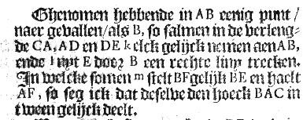

Frans van Schooten jr. behandelde in zijn boek "Mathematische Oeffeningen" verschillende manieren om een hoek in twee gelijke hoeken te delen. Op bladzijde 123 werkte hij een van die manieren uit. Zijn uitleg (zie hierboven, in moeilijk leesbare zeventiende-eeuwse letters) komt erop neer dat je willekeurig twee punten A en B mag kiezen, en een lijn die een hoek maakt met AB. Die hoek (in het plaatje ∠BAC ) is de hoek die in tweeën gedeeld moet gaan worden. Ook staat er dat punt D en E op lijn AC liggen en dat AD en DE gelijk zijn aan AB. Punt F ligt op lijn BE met BE = BF. Lijn AF is volgens hem nu de gezochte bissectrice. Zie het onderstaande plaatje van Van Schooten.

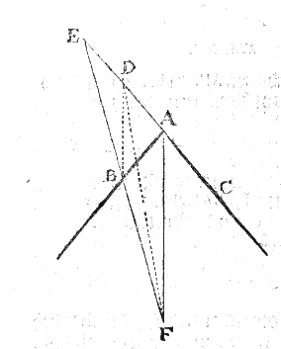

a) Construeer op werkblad 1 op een andere manier de bissectrice van ∠BAC. Komt jouw bissectrice overeen met die van Van Schooten?

b) Laat zien dat de manier van Van Schooten ook inderdaad een constructie is (dat wil zeggen: uit te voeren met een passer en een latje, dus een liniaal zonder schaalverdeling, meten mag dus niet!). Doe dat door in het plaatje op werkblad 2 de constructie uit te voeren. Schrijf bij elk stapje in woorden op wat je doet.

We gaan nu bewijzen dat de constructie van Van Schooten inderdaad de bissectrice van ∠BAC oplevert. Probeer dat eerst zelf. Als je vastloopt, kun je de onderstaande deelvragen doorwerken als hints. Als het je zelf lukt, kun je daarna meteen door naar opgave g).

c) Bewijs dat ∆EDB gelijkvormig is met ∆EAF.
d) Uit die gelijkvormigheid volgt dat BD evenwijdig loopt aan FA. Laat dat zien.
e) Gebruik dit gegeven en andere eigenschappen van de figuur die je al zeker weet om te bewijzen dat ∠BAF = ∠FAC.

Van Schootens bewijs gaat een beetje anders. Hij gebruikt als tussenstap dat ∆DBF “gelijck” is aan ∆BED.
f) Kijk goed naar het plaatje. Wat bedoelt Van Schooten waarschijnlijk met “gelijck”, denk je? Klopt die bewering? Beargumenteer je antwoord.

Bron van de plaatjes en een stukje interpretatie: Henk Hietbrink, http://fransvanschooten.nl/fvs_123_ll.htm#opdrachten

Werkblad 1

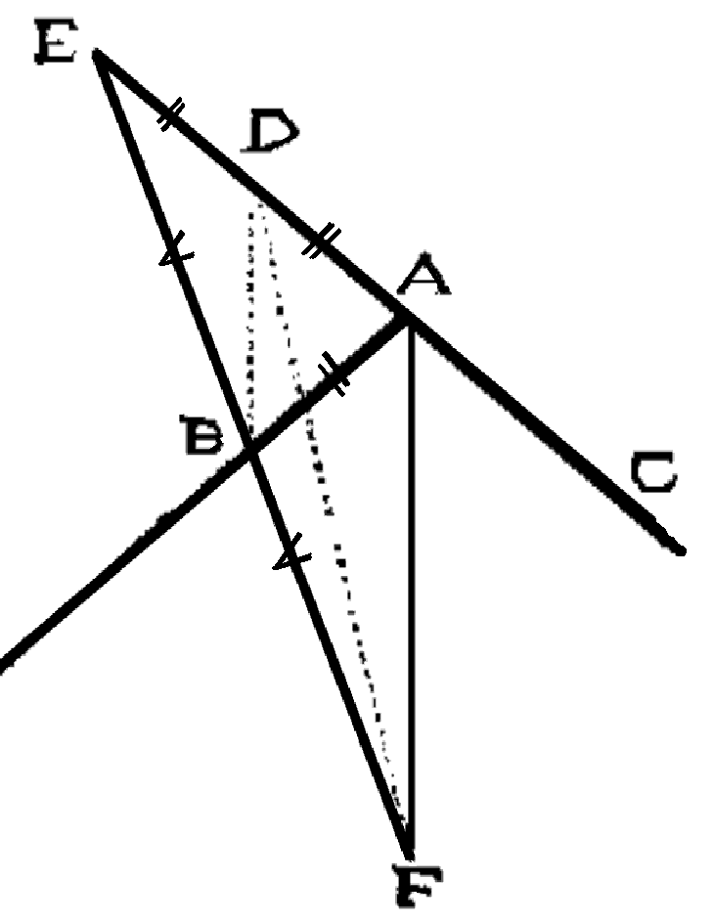

Werkblad 2
